Последствия от «ядов»…
- Невозможность жить без наркотика.
- Человек перестает контролировать себя как раньше.
- Изменения в биологических процессах организма: разрушается нервная система, печень, почки, изнашивается сердечная мышца, и в итоге сокращается срок жизни.
- Прием наркотических средств инъекционно сопровождают СПИД, гепатиты.
- Дети у наркозависимых зачастую рождаются с серьезными отклонениями в здоровье, уродствами и психическими расстройствами.
- Возрастает процент самоубийств среди наркозависимых.
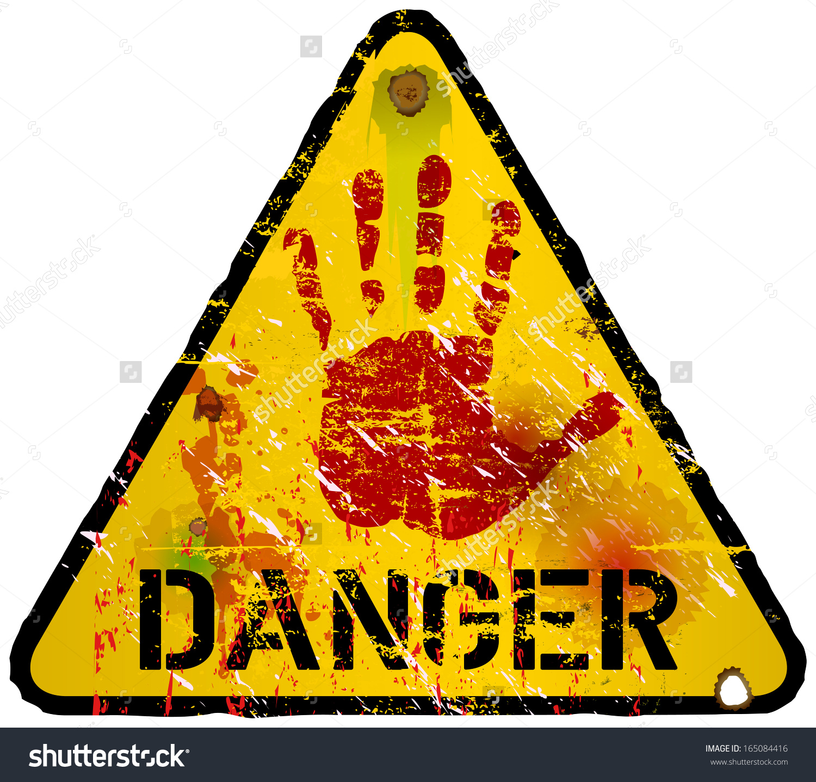

Что такое НАРКОТИКИ?
Это вещества, способные вызвать состояние радостного опьянения, а также привыкание и зависимость.
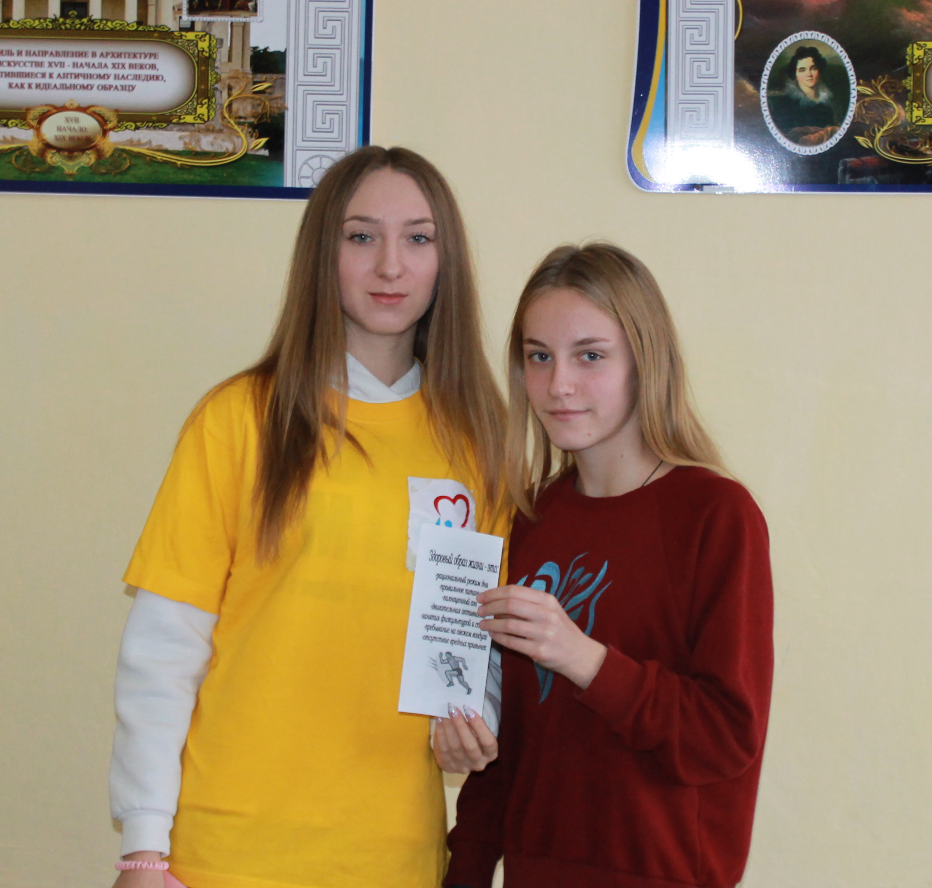Добровольческая акция:
«Мы за ЗОЖ»

Как обезопасить себя:
- Не допускать мысль о возможности когда-либо «попробовать» наркотические вещества.
- Научиться говорить «НЕТ!!!», когда мысль идет о наркотиках.
- Избегать компании и места, где могут употребляться наркотические вещества.
- Выбирать себе круг общения, в котором не места наркотикам.

Муниципальное бюджетное образовательное учреждение
Углегорская средняя общеобразовательная школа
п.Углегорский

2020 год

Я не курю, не употребляю алкоголь и другие наркотики.

Я обливаюсь по утрам. Горячее купание я всегда заканчиваю холодным.

У меня позитивные мысли.

Я веду здоровый образ жизни
Я рано ложусь и рано встаю.
Я бегаю по утрам.

Я делаю зарядку. Развиваю свое тело и свой мозг.
Я питаюсь живой растительной пищей, это дает мне силу, а моим мыслям ясность.

Я желаю людям здоровья.

Номера «ТЕЛЕФОНОВ ДОВЕРИЯ»

Управление Федеральной службы Российской Федерации по контролю за оборотом наркотиков по Ростовской области
8-(863) 240 – 81 – 00;
ГБУЗ РО «Наркологический диспансер»
8 (863) 240 – 60 – 70;

Дежурная часть отделения полиции в ст. Тацинская
2 – 11 – 32 или 02;

Антинаркотическая комиссия Тацинского района
2 – 14 – 85.

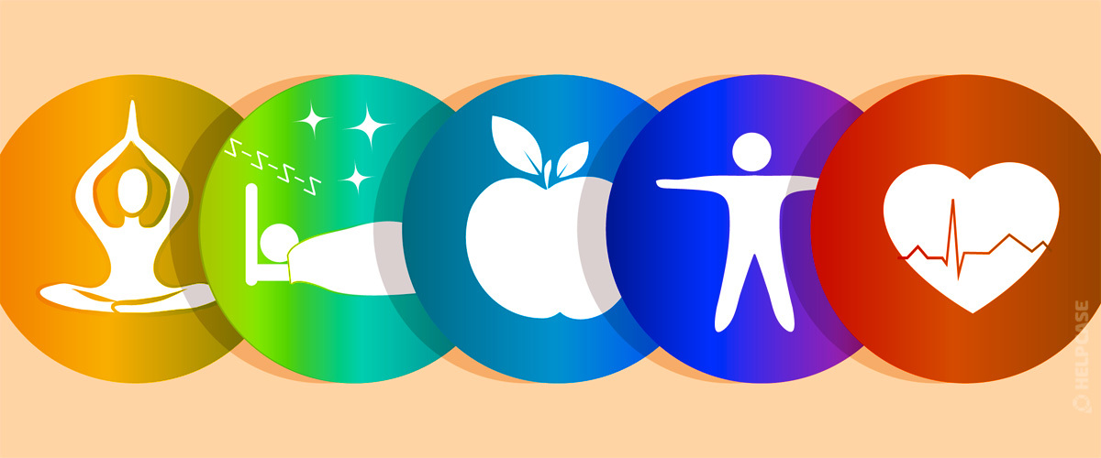

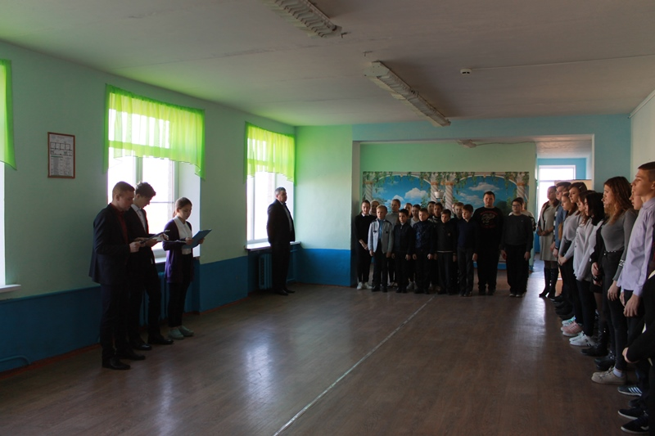
Линейка для обучающихся МБОУ Углегорской СОШ
«ЗОЖ наше все»

Основные составляющие ЗОЖ:
- Система правильного питания.
- Воздержание от алкоголя, курения, наркотических средств.
- Постоянные физические нагрузки.
- Принцип здорового сна и здорового бодрствования.
- Стремление к саморазвитию.
- Рационализация собственного времени.
- Благочестивое поведение.

Быть здоровым – это модно!

